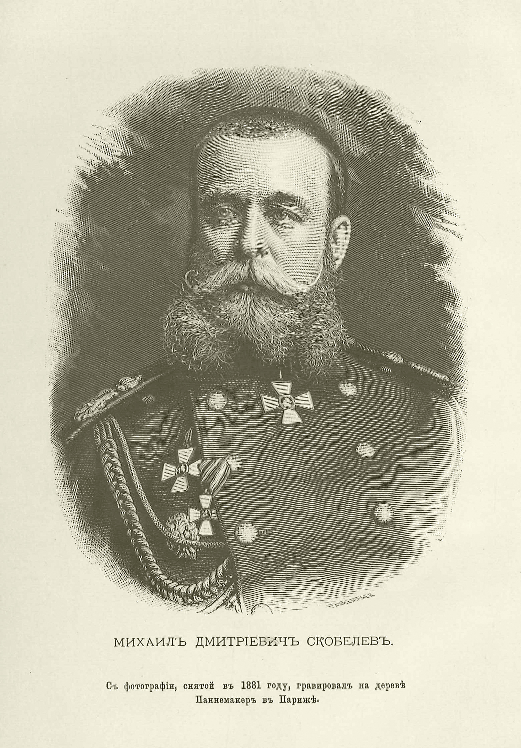

Скобелев Михаил Дмитриевич (1843 – 1882) – наиболее известный генерал из рода Скобелевых. Он получил прекрасное светское и военное образование. Первый боевой опыт получил во время подавления польского восстания (1863 – 1864), затем был военным агентом в Пруссии. Полководческая звезда Скобелева взошла во время туркестанских походов, где молодой офицер отличался бесстрашными разведками и кавалерийскими атаками, заслужил орден Святого Георгия 4 и 3 степени. Однако многие офицеры считали, что награды в Туркестане зарабатывались слишком легко, а потому Михаилу Дмитриевичу пришлось доказывать право их ношения уже в русско-турецкую войну (1877 – 1878). Его звезда взошла во время третьего штурма Плевны, когда именно отряд Скобелева добился значимых успехов. Венцом же стало наступление в Балканских горах в конце декабря и ключевая роль отряда Скобелева в разгроме турецкой армии Весель-паши. Наиболее яркой страницей его военной биографии стал штурм крепости Геок-Тепе, завершившей покорение туркменских племен.

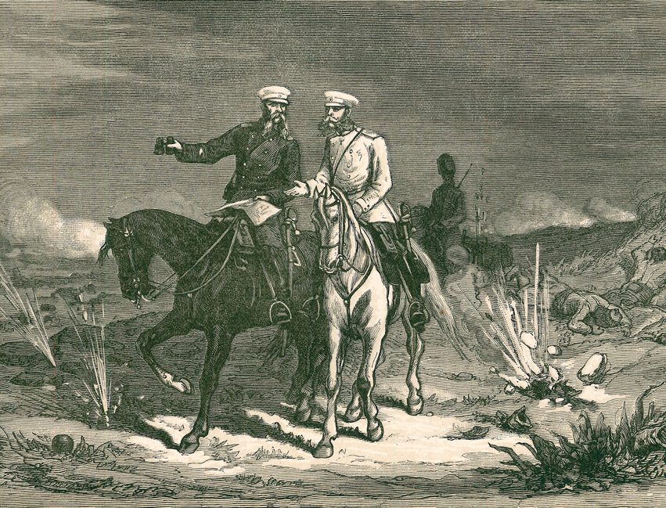

В начале ноября 1877 ггода во время осады Плевны два прославленных генерала русско-турецкой войны И. В. Гурко и М. Д. Скобелев выбирали место для новой позиции. Они встретились на редуте в 1000 саженях от турок. Неприятель спокойно разгуливал по позициям, а потому Гурко приказал открыть по ним артиллерийский огонь. Как затем писал находившийся в войсках журналист Л. В. Шаховской: «Турки от второго залпа скрылись вовсе и не показывались больше на поверхности укрепления. Но вот на их стороне показался белый дымок. «Ложись!» – раздался крик дежурного фейерверкера, и все, что было в редуте, кинулось на землю; остались на ногах только Гурко и Скобелев в позах разговаривающих между собою людей. Турецкая граната, с воем, шипом и свистом, разрывая воздух, влетела в редут и зарылась в землю по самой средине… Через минуту раздался новый крик «ложись», и новая граната ворвалась в редут и зарылась рядом с первой. Гурко и Скобелев вошли на барбет и продолжали при второй гранате, так же стоя, разговаривать и сохранять хладнокровный вид друг перед другом». Третья граната упала в пяти шагах от генералов, не разорвавшись: «При этой третьей гранате оба генерала были бледны, но ни в чем не изменили себе, сохраняя прежнюю позу и не прерывая беседы как будто ни в чём не бывало».